Tähelepanekud 07.01.2026
- Tehnovõrgud rajatud väljapoole IKÕ ala
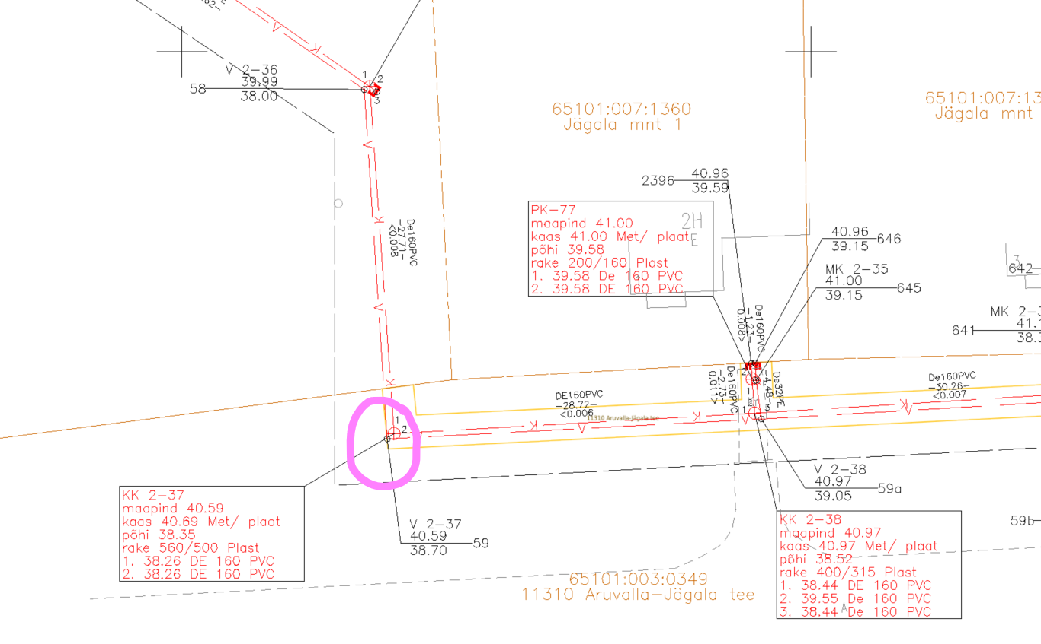
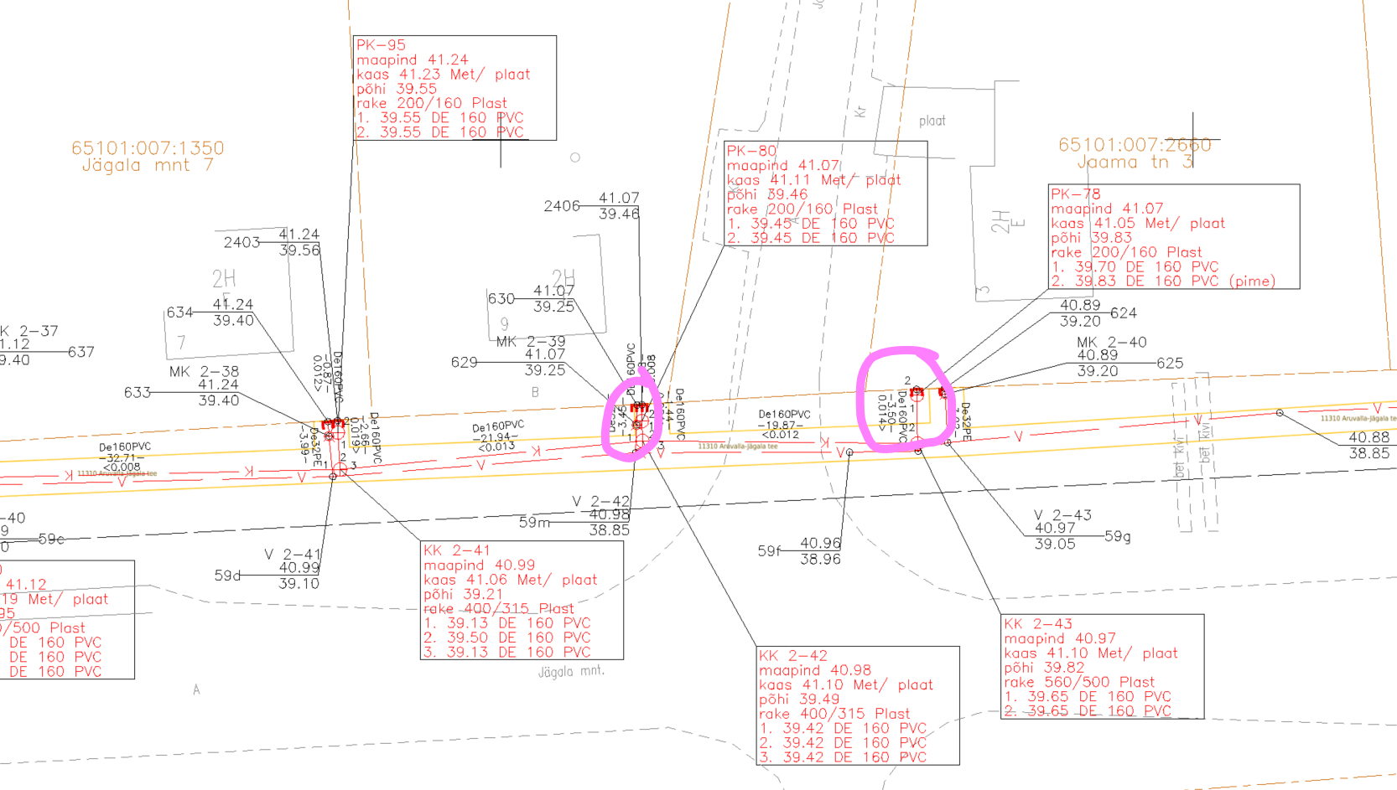
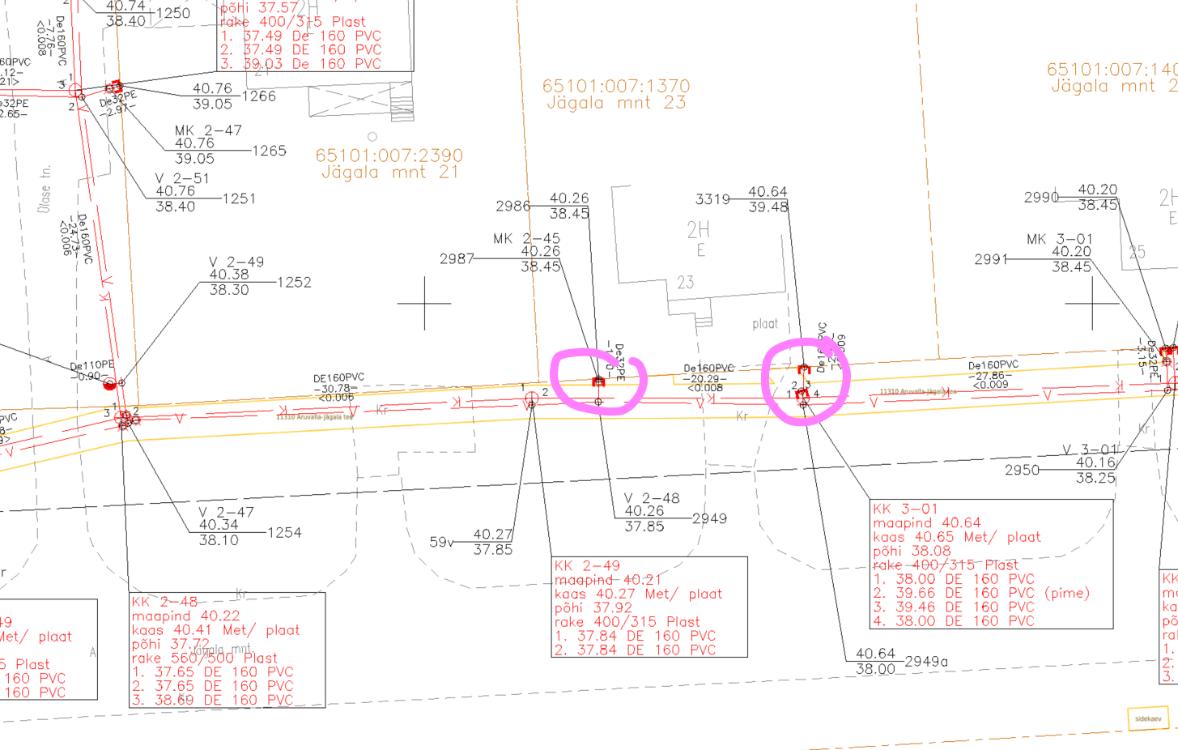

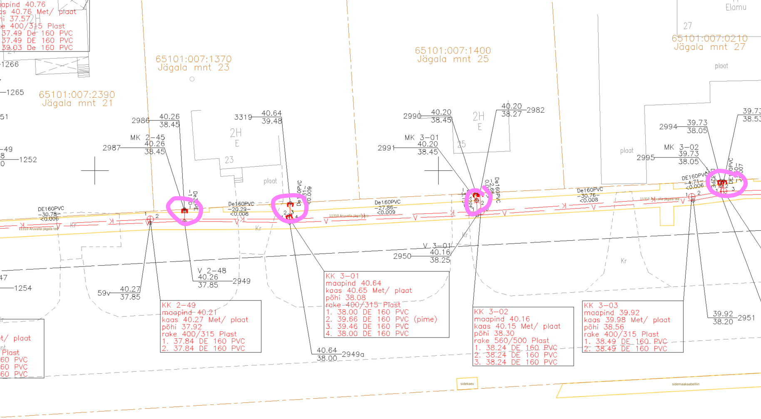
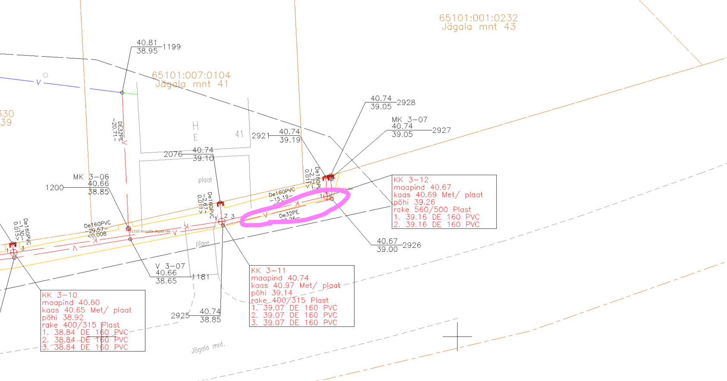
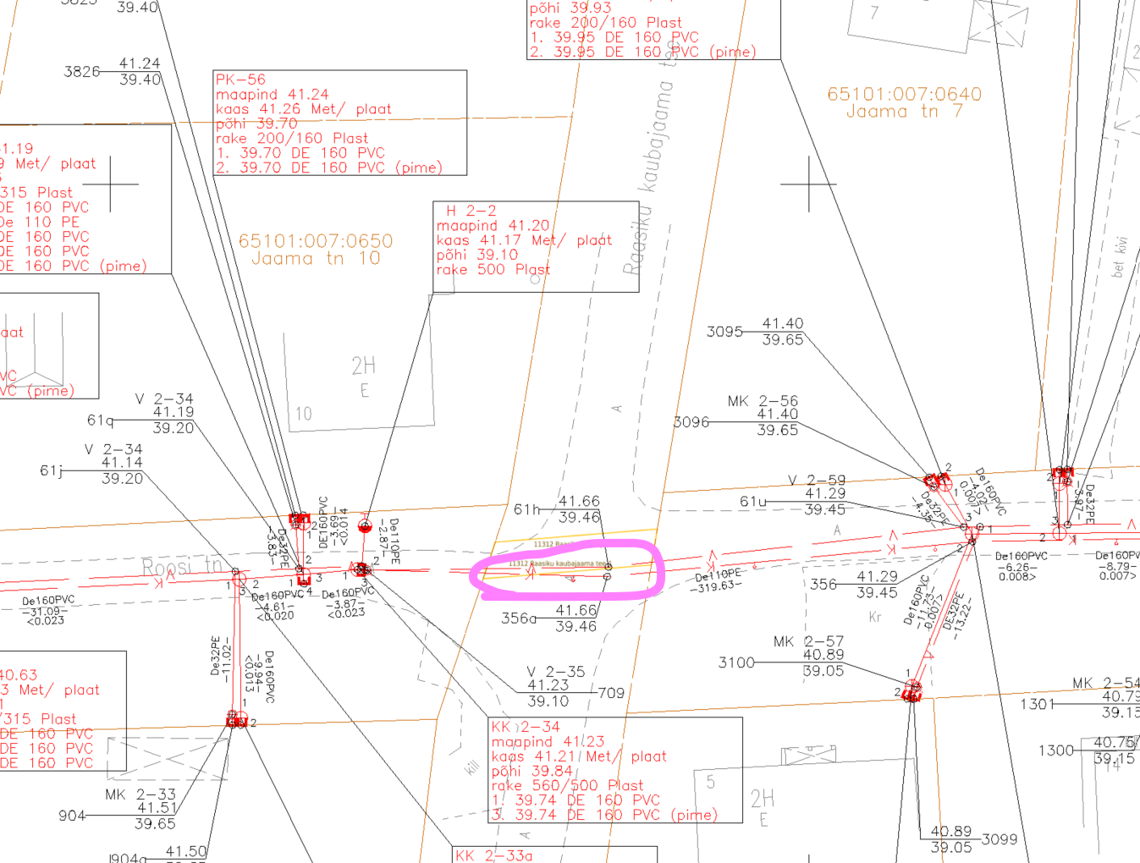

- Teostusmõõdistusele kajastada hülsside andmed (pikkused, rõngasjäikus/survetugevused) TRAM maaüksustel ristumisel riigiteega nr 11312 Raasiku kaubajaama tee ja Sinilille tn ja Ülase tn TRAM maaüksusel.

Projekti kohaselt tuli antud ristumised rajada täiendavatesse hülssidesse (De160 ja De250).

- Kajastada teostusmõõdistusel tehnovõrkude sügavused TRAM maaüksustel (sügavus toru peale).
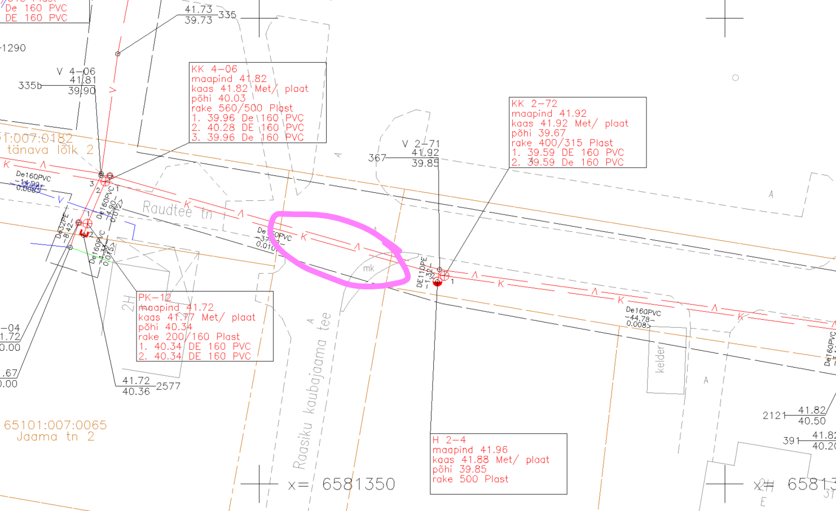
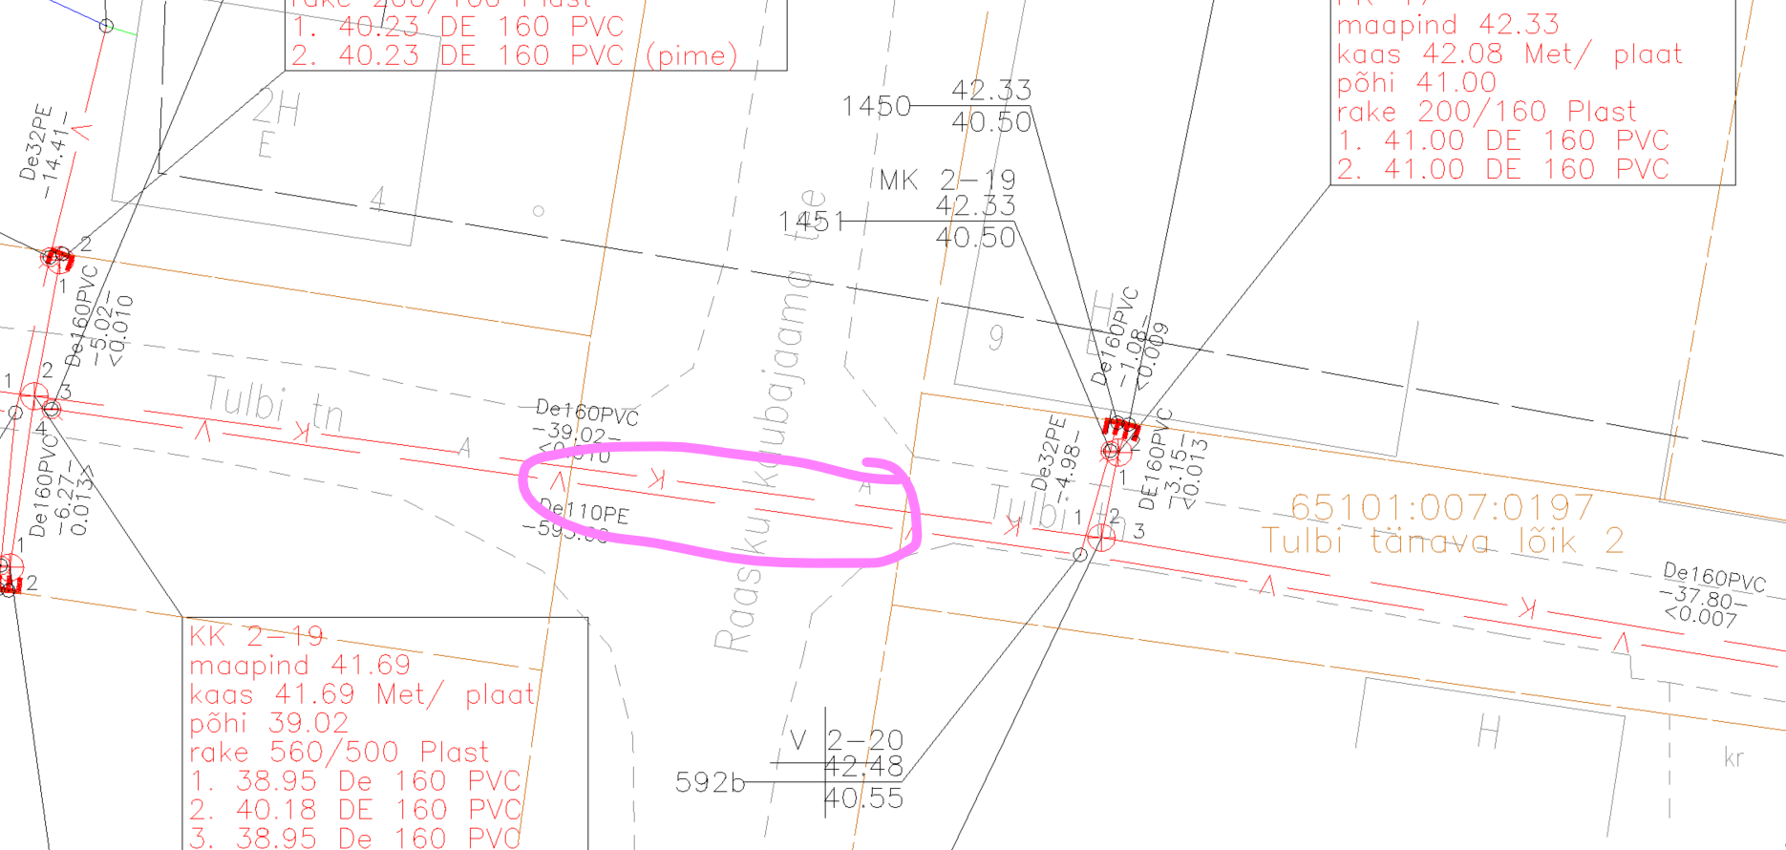
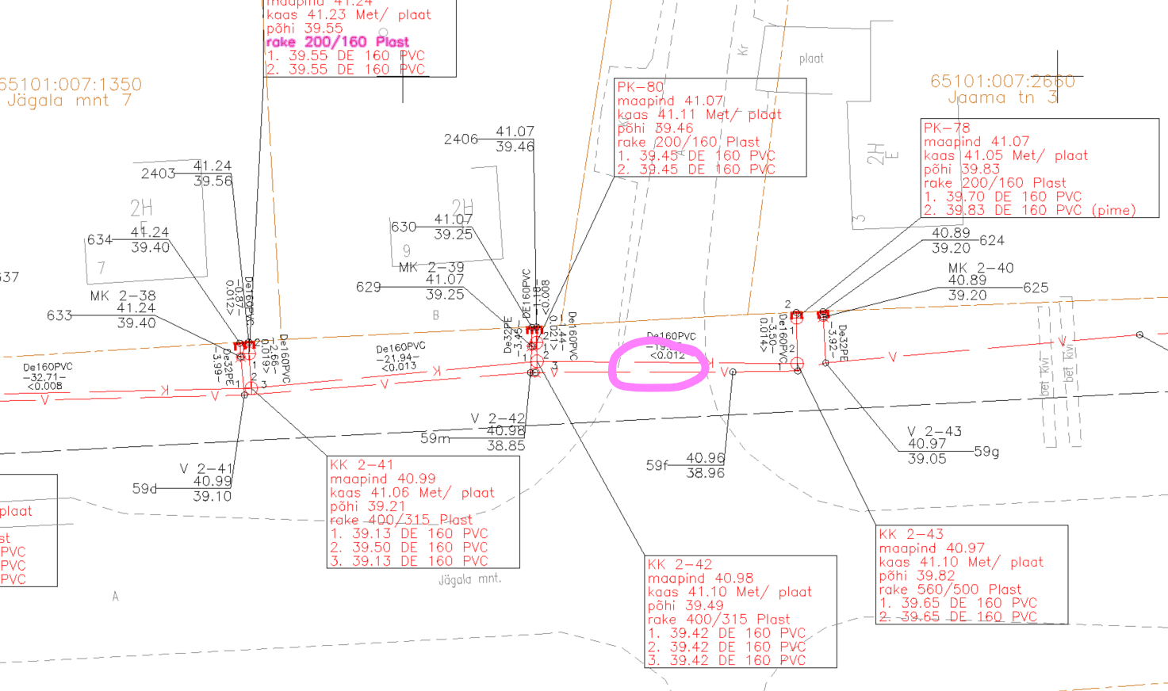

- Esitatud teostusjoonis tehnovõrkude osas ei ole komplektne/nõuetele vastav (puudub vormistus, kirjanurk, info mõõdistaja ning mõõtmistööde kohta), samuti pole teostusjoonise allkirjastanud teostusmõõdistamise eest vastutav pädev isik. Palume esitada nõuetele vastav teostusdokumentatsioon.

- Transpordiametile teadaolevalt on liiklusväline tegevusluba lõpetamata ning teemaa korrastamata ja üle andmata.
Transpordiamet saab kaaluda kasutusteatisega nõustumist pärast riigitee maaüksuse korrastamist ning liiklusvälise tegevuse loa lõpetamist.

- Palume selgitada, kas rajati ka truubi pikendus Jägala mnt 27 kinnistuga külgnevale alale nagu oli projektis ette nähtud ning kui rajati siis palume kajastada rajatud truubi andmed teostusmõõdistusel.
